Sommaire
1 Objectifs 1
2 XXXX 2
2.1 XXXX 2

Compte-rendu TP3 : Agrégats

Objectifs
- Savoir réaliser des requêtes utilisant des regroupements, des sélections sur les regroupements

Compétences mises en œuvre
- Gérer les données - Exploitation de données à l’aide d’un langage de requêtes

Requêtes

Req 1.

Nombre d'équipes (complètes ou incomplètes) enregistrées dans la base de données avec pour titre de colonne "Nb equipes". Valeur attendue : 80.

SELECT COUNT(*)
AS "Nb Equipe"
FROM EQUIPE ;
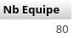

Req 2.

Nombre de prénoms différents dans les patients avec pour titre de colonne "Nb prenoms". Valeur attendue : 38

...

Req 3.

Date de la dernière mission effectuée avec pour titre de colonne "Derniere mission". Valeur attendue : 10/11/2008.

SELECT MAX(DATE_FORMAT(datemission, "%d/%m/%Y"))
AS "Derniere Mission" FROM MISSION ;
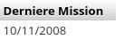

Req 4.

Nombre de permanences effectuées avec pour titre de colonne "Nb perm". Valeur attendue : 8.

SELECT COUNT(*)
AS "NB perm"
FROM PRESENCE
p JOIN CODE_ETAT c ON p.CODE = c.CODE
WHERE p.CODE = "p" ;
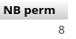

Req 5.

Nombre d'équipes complètes (chauffeur + ambulancier) avec pour titre de colonne "Nb equipes completes". Valeur attendue : 46.

SELECT COUNT(chauffeur + ambulanciers)
AS "Nb equipes completes"
FROM EQUIPE ;
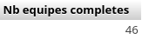

Req 6.

Durée moyenne des missions en heures (titre « moyDureeMissions »). Valeur attendue : 0.8835.…

SELECT AVG(TIME_TO_SEC(DUREE)) / 3600
AS "moyDureeMissions"
FROM MISSION;
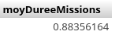

Req 7.

Date mission et durée totale des missions (titre "Duree") qui ont eu lieu le 7 novembre 2008. La durée des missions devra être exprimée au format HH:MM:SS.

SELECT
DATE(DATEMISSION) AS DateMission,
SEC_TO_TIME(SUM(TIME_TO_SEC(DUREE))) AS Duree
FROM MISSION
WHERE DATE(DATEMISSION) = '2008-11-07'
GROUP BY DATE(DATEMISSION) ;
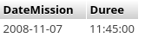

Req 8.

Type et nombre de véhicules dans l’entreprise par type de véhicules. Valeurs attendues : 7 ambulances et 5 VSL.

SELECT
TYPE_VEHICULE.LIBELLE,
COUNT(VEHICULE.NUM)
FROM TYPE_VEHICULE TYPE_VEHICULE
JOIN VEHICULE VEHICULE ON TYPE_VEHICULE.CODE = VEHICULE.CODE
GROUP BY TYPE_VEHICULE.LIBELLE ;
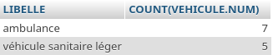

Req 9.

Date mission, nombre de missions et durée des missions (titre "Duree") par jour. La durée des missions devra être exprimée au format HH:MM:SS. Le résultat comporte 8 lignes.

SELECT
DATEMISSION,
COUNT(*) AS "Nb missions",
SEC_TO_TIME(SUM(TIME_TO_SEC(DUREE))) AS Duree
FROM MISSION
GROUP BY DATEMISSION;
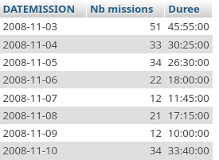

Req 10.

Même énoncé que la requête n°9, mais les lignes sont triées de la plus grande durée à la plus petite.

SELECT
DATEMISSION,
COUNT(*) AS "Nb missions",
SEC_TO_TIME(SUM(TIME_TO_SEC(DUREE))) AS Duree
FROM MISSION
ORDER BY SUM(TIME_TO_SEC(DUREE)) DESC;
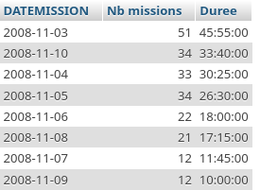

Req 11.

Même énoncé que la requête n°10, mais ne montrer que les dates présentant plus de 30 missions par jour. (il doit en rester 4).

SELECT
DATEMISSION,
COUNT(*) AS "Nb missions",
SEC_TO_TIME(SUM(TIME_TO_SEC(DUREE))) AS Duree
FROM MISSION
GROUP BY DATEMISSION
HAVING COUNT(*) > 30
ORDER BY SUM(TIME_TO_SEC(DUREE)) DESC ;
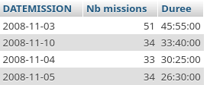

Req 12.

Nombre de missions par jour pour Alan Patis en tant que chauffeur. Classez résultats du moins au plus récent. Afficher les dates et le nombre de missions pour chaque date. Le résultat comportera 6 lignes.

SELECT
EQUIPE.JOUR AS "Date",
COUNT(MISSION.NUMERO) AS "Nb Missions"
FROM EQUIPE
JOIN EQUIPIER ON EQUIPE.CHAUFFEUR = EQUIPIER.ID_EQUIPIER
JOIN MISSION ON EQUIPE.CODE = MISSION.NUMERO
WHERE EQUIPIER.NOM = 'Patis' AND EQUIPIER.PRENOM = 'Alan'
GROUP BY EQUIPE.JOUR
ORDER BY Date ASC ;

